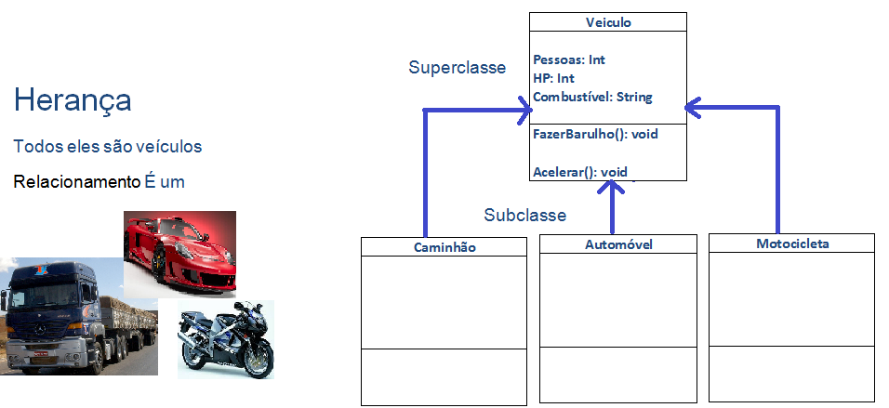
package veiculoteste;
public class Veiculo {
int pessoas;
int hp;
String combustivel;
void acelerar(){ System.out.println("Hummm !!!"); }
void fazerbarulho(){ System.out.println("Fazer Barulho !!!"); }
}
package veiculoteste;
public class automóvel extends Veiculo {
}
package veiculoteste;
public class moto extends Veiculo {
}
package veiculoteste;
public class caminhao extends Veiculo {
}package veiculoteste;
public class VeiculoTeste {
public static void main(String[] args) {

moto honda = new moto();
honda.pessoas = 2;
honda.hp = 700;
honda.combustivel = "gasolina";
honda.acelerar();
honda.fazerbarulho();

automovel freemont = new automovel();
freemont.pessoas = 7;
freemont.hp=175;
freemont.combustivel = "gasolina";
freemont.acelerar();
freemont.fazerbarulho();

}
}



